新竹縣橫山鄉田寮國小九十九學年度上學期導護工作
週主題宣導活動紀錄
導護時間 | 第5週 99年9 月27日 ～ 99 年 10 月1 日
宣導主題 | 環境生態教育 | 導護老師 | 陳秋秀
6/5 ~ 世界環境日
World Environment Day

讓 " 環保 減碳 愛地球 "
成為我們生活習慣的一部份
發起改善環境五策略：
~ 珍惜每一滴水資源
~ 環保綠化改造社區
~ 更換節能家電用品
~ 拔掉待機耗電插頭
大家動員起來
為我們僅有地球
貢獻一己之所有力量

資料來源：http://tw.myblog.yahoo.com/jw!D7sTJmOBCUBCmAqVXAMz.w--/article?mid=396

活動照片說明：週主題宣導

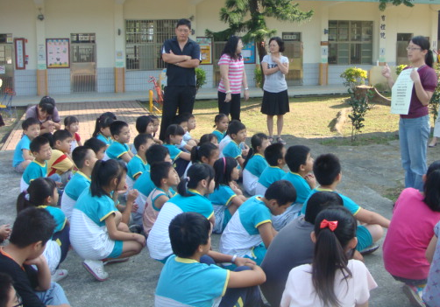

導護老師： 主任： 校長：

